Министерство Образования Российской Федерации
Санкт-Петербургский Государственный Электротехнический Университет «ЛЭТИ»
Кафедра МО ЭВМ

Отчёт о лабораторной работе №1
«Построение операционных графовых моделей (ОГМ) последовательных программ»

Преподаватель: Кирьянчиков В.Н.
Выполнил: студент гр. 3351
Ерёменок А.В.

Санкт-Петербург
2007

Постановка задачи
  - Для рассматривавшегося в лабораторных работах курса «Метрология программного обеспечения» индивидуального задания разработать операционную модель управляющего графа программы на основе схемы алгоритма и ассемблерного представления программы.
    - При выполнении работы рекомендуется для упрощения обработки графа и ПЦМ исключить диалог при выполнении операций ввода-вывода данных, а также привести программу к структурированному виду.
  - Выбрать вариант графа с нагруженными вершинами, каждая из которых должна представлять фрагмент программы, соответствующий линейному участку или ветвлению.
    - При расчете вероятностей ветвлений, зависящих от распределения данных, принять равномерное распределение обрабатываемых данных в ограниченном диапазоне (например, [0,100] - для положительных чисел или [-100,100] - для произвольных чисел).
    - В случае ветвлений, вызванных проверкой выхода из цикла, вероятности рассчитываются исходя из априорных сведений о числе повторений цикла.
  - В качестве параметров, характеризующих потребление ресурсов, использовать времена выполнения команд соответствующих участков программы, задаваемые в тактах процессора.
  - Выполнить оценку времен выполнения каждого линейного участка и каждого ветвления в графе программы. Оценку времен выполнения участков производить либо с использованием монитора (например, Sampler или Vtune), либо прямым подсчетом по тексту программы.

Выполнение

Программа для анализа
#include <iostream.h>
#include <math.h>
// the vapor pressure of lead
void func(double &x, double &fx, double &dfx)
{
const double a = 18.19f;
const double b = -23180.0f;
const double c = -0.8858f;
const double logp = -4.60517; // ln(.01)

fx = a + b / x + c * log(x) - logp;
dfx = (-b) / (x * x) + c / x;
} // func
void newton(double &x)
{
const double tol = 1.0E-6;
double dx, x1;
double fx;
double dfx;

do {
x1 = x;
func( x, fx, dfx );
if ( fabs(dfx) < tol )
{
if ( dfx >= 0 )
dfx = tol;
else
dfx = -tol;
}
dx = fx / dfx;
x = x1 - dx;
cout << "x=" << x1 << ",fx=" << fx << ",dfx=" << dfx << "\n";
} while ( !(fabs(dx) <= fabs(tol * x)) );
} // newton

int main()
{
double x;
x = 5;
newton(x);
cout << "\n";
cout << "The solution is " << x;
cout << "\n";
return 0;
}

Её граф
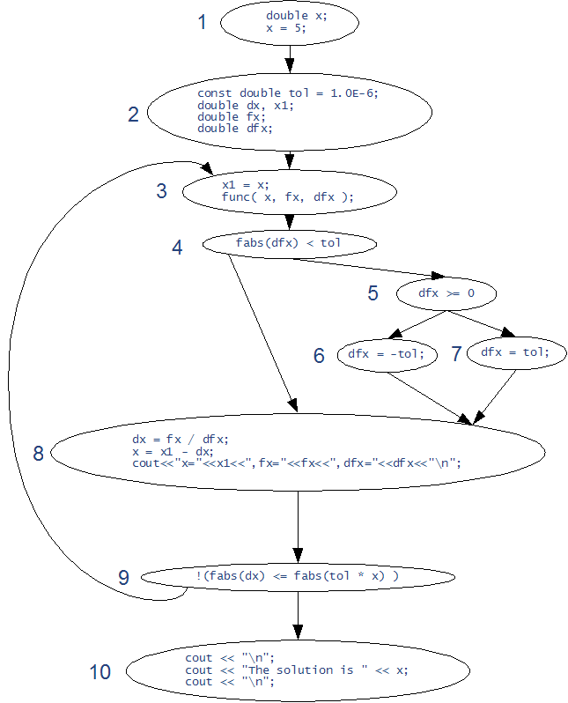

Оценим вероятности ветвлений
С учетом того, что входные данные распределены равномерно на промежутке (0, 100], считаем:
- ветви 5-6 и 5-7 равновероятными: их выполнение занимает одно и то же количество ресурсов
- вероятность ветвей 4-5 и 9-3 исходя из худшего случая на промежутке входных данных (0, 100]. Эти данные получим при помощи Sampler'a.
Ветвящаяся вершина | Ветвление | Количество выполнений |  |  | Вероятность
Ветвящаяся вершина | Ветвление | x = 0.01 | x = 50 | x = 100 | Вероятность
4 | 4-5 | 0 | 90 | 175 | 0,995
4 | 4-8 | 1 | 2 | 1 | 0,005
5 | 5-7 | - | - | - | 0,5
5 | 5-6 | - | - | - | 0,5
9 | 9-3 | 1 | 91 | 175 | 0,995
9 | 9-10 | 0 | 1 | 1 | 0,005

Оценим времена выполнения вершин
При помощи Sampler'a получим средние времена выполнения кода вершин. Исходя из сообщения программы «установлено время коррекции 4 минитика = 3.35 микросекунд», получим примерное количество тактов, потребляемое условиями и линейными участками кода.
Вершина | Время выполнения
Вершина | мксек | такты
1 | 2,51 | 3
2 | 1,68 | 2
3 | 1,43 | 2
4 | 1,21 | 2
5 | 2,51 | 3
6 | 1,17 | 1
7 | 1,68 | 2
8 | 111,52 | 133
9 | 0,84 | 1
10 | 329,37 | 393

Вывод
В ходе лабораторной работы построен управляющий граф программы, определены вероятности выполнения ветвей графа, потребление процессорного времени участками программы.

